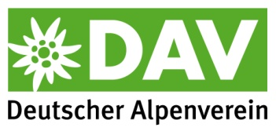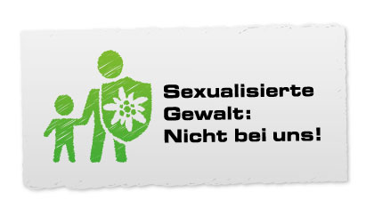

Liebe Ehrenamtliche in der Kinder- und Jugendarbeit,
eine größere Zahl von Missbrauchsfällen und Übergriffen auf Schutzbefohlene in der Vergangenheit hat den Gesetzgeber dazu veranlasst, die gesetzlichen Regelungen zum Schutz von Kindern und Jugendlichen im Jahr 2012 neu zu fassen. Daher ist Anfang des Jahres 2012 ist das neue Bundeskinderschutzgesetz (BkiSchG) in Kraft getreten. Unter anderem sieht das Gesetz vor, dass die Träger der freien Jugendhilfe dafür Sorge tragen müssen, dass in den eigenen Reihen keine Person beschäftigt wird, die wegen einer Straftat nach den einschlägigen Paragraphen des Strafgesetzbuches (v.a. Sexual-, Missbrauchsdelikte) rechtskräftig verurteilt wurde.

Auch wir als Sektion des Deutschen Alpenvereins sind mit unserer Jugendarbeit (die JDAV ist ein Träger der freien Jugendhilfe) von dieser gesetzlichen Regelung betroffen. Um dem zu entsprechen, ist auch unsere Sektion ((Namen ergänzen)) aufgefordert, sich von sämtlichen Personen, die im Rahmen ihrer Sektionstätigkeit mit Kindern und (minderjährigen) Jugendlichen zu tun haben, ein erweitertes Führungszeugnis (eFz) zur Einsichtnahme vorlegen zu lassen. Dabei spielt es keine Rolle, ob die ehrenamtliche Tätigkeit neu aufgenommen wird oder ob diese schon seit Längerem besteht.
Davon betroffen sind insbesondere
- Jugendleiter*innen,
- Familiengruppenleiter*innen,
- Fachübungsleiter*innen/Trainer*innen,
- Kinderbetreuer*innen sowie
- Co-Gruppenleiter*innen ohne formale Ausbildung/Jahresmarke.

Die Umsetzung dieser gesetzlichen Vorgaben erfordert einigen Verwaltungsaufwand und wir bitten alle Betroffenen dabei um Mithilfe.
Zum Verfahren: Alle betroffenen Personen beantragen bei der örtlichen Meldebehörde (Bürgerbüro bzw. Einwohnermeldeamt) ein erweitertes Führungszeugnis. Dazu benötigen sie das entsprechende Formblatt zur Beantragung eines erweiterten Führungszeugnisses, das diesem Anschreiben beiliegt. Zur Antragstellung ist zudem die Vorlage des Personalausweises notwendig. Ehrenamtlich Tätige zahlen keine Gebühr für die Antragstellung. Die Antragstellenden bekommen das erweiterte Führungszeugnis nach wenigen Wochen vom Bundesamt für Justiz direkt an ihre Privatadresse zugeschickt.
Die antragsstellende Person geht mit dem eFz zu einer Stelle, die befugt ist eine Einsichtnahmebestätigung/Unbedenklichkeitserklärung auszustellen (alternativ notarielle Bestätigung) ((hier bitte die Stelle nennen, welche diese ausstellen, Beispiele hierfür finden sich in den Handlungsempfehlungen zur Einsichtnahme des eFz)). Diese wird dann unserer Geschäftsstelle/zuständigen Person ((zuständige Person benennen)) vorgelegt. Das Original des eFZ verbleibt bei der antragstellenden Person. Falls es keine Möglichkeit der Ausstellung einer Einsichtnahmebestätigung in der Region/Stadt gibt, besteht die Möglichkeit das Original eFz in der Geschäftsstelle einsehen zu lassen.
Als Sektionsvorstand weiß ich, dass ohne das Engagement der vielen Ehrenamtlichen die Nachwuchsarbeit in unserer Sektion nicht möglich wäre. Mir ist auch klar, dass für manche die geforderte Vorlage des eFz als Akt der Bürokratie oder als Eingriff in die Privatsphäre erscheinen mag. Dennoch weise ich darauf hin, dass es seit längerem verbindliche Regelungen hierzu gibt und nur noch solche Personen in der ehrenamtlichen Arbeit mit Kindern und Jugendlichen eingesetzt werden dürfen, von denen eine Einsichtnahmebestätigung/Unbedenklichkeitserklärung vorliegt bzw. das eFz eingesehen wurde. Ich bitte um Verständnis für das Vorgehen.
Weitere Informationen zum erweiterten Führungszeugnis und zum Thema Prävention sexualisierter Gewalt (PsG) finden sich im Internet unter www.jdav.de/psg.
Vielen Dank für Ihre/deine Mitarbeit

Die*Der Sektionsvorsitzende

